Спецификация
Модель | FE I720/15M
Тип матрицы | 1/3’’ Sony EXMOR
Кол-во пикселей | 1305(Г) X1049(В)
Тип развёртки | 2:1 череcстрочная
Синхронизация | внутренняя
Разрешение | 1000 твл
Объектив | 3.6мм ICR
UTC | есть
Баланс белого | есть
AGC | есть
BLC | есть
3DNR | есть
День/ночь | авто
Отношение сигнал/шум | Более 50dB(AGC Выкл)
Видеосигнал | 1 В (75 Ом Вкл.)
Мин. освещённость | 0.0001люкс/F1.2
Питание | 12В±10% Постоянного тока
Потребление энергии | 105 mA(ИК выкл), 300 mA(ИК вкл),
Дистанция Ик подсветки | 15м
Степень защиты | IP66
Температурный режим | -40С~+50С
Размер корпуса | 60(Ш)x55(В)x96(Д) мм
4 1

РУКОВОДСТВО ПОЛЬЗОВАТЕЛЯ
- Не используйте камеру в экстремальных температурных условиях. Рекомендуемый температурный режим -40С~+50С.
- Не устанавливайте камеру под нестабильным освещением..
- Не используйте камеру в условиях с высокой влажностью. Это может сказаться на ухудшении качества изображения.
- Не разбирайте камеру. Разбор камеры, техническое обслуживание и ремонт проводить исключительно силами специалистов в специализированных сервисных центрах
- Протирайте стекло объектива только мягкой сухой тканью.
- Убедитесь в правильном напряжении питания до подключения.

Изготовитель оставляет за собой право вносить изменения в конструкцию и принципиальную схему изделия, не ухудшающие его характеристик.
2 3

Видеокамера цветного изображения
FE I720/15M
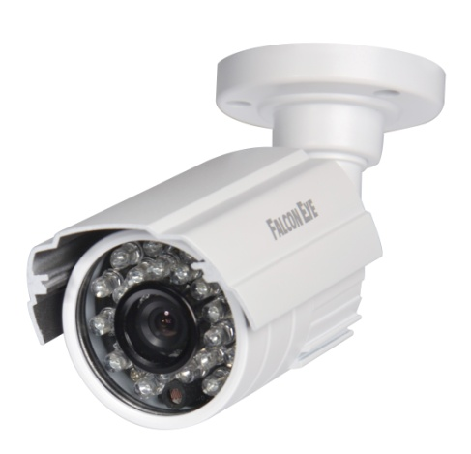
Перед использованием внимательно ознакомьтесь с инструкцией.

Схема подключения
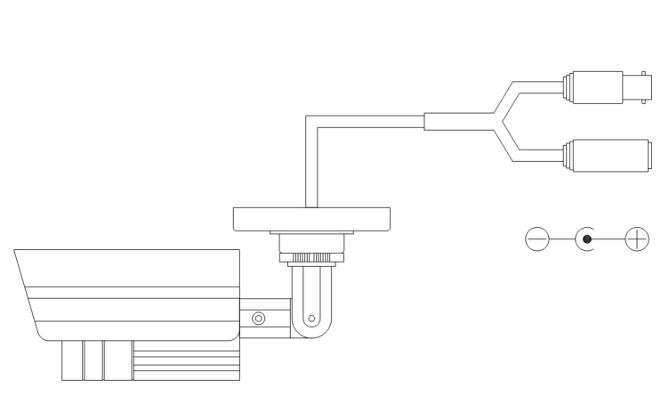
Видео выход

DC12В

